ACC Pembimbing
- Dr. Susila Bahri
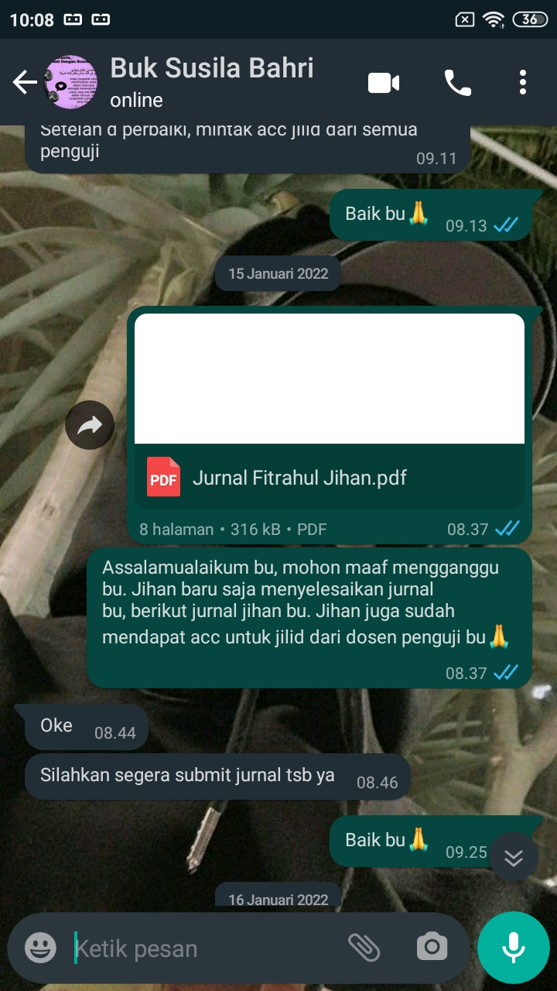

- Budi Rudianto, M.Si

